게임 이름 : The_HighLander

개요 : 3D 숄더뷰 / 스킬빌딩 / 액션 게임

전체적인 게임 목표 : 플레이어는 스테이지에서 나오는 적들을 제거해야한다. 적이 사망하면 에너지를 얻게 된다. 스테이지를 클리어 하기 위해 일정 수치 이상의 에너지를 모아야한다.

전체적으로 3개의 스테이지를 구상하고 있으며, 3스테이지에는 보스전이 존재하고 이 3스테이지를 클리어하는 것이 목표이다

* 코드적 구상 : 플레이어는 Energy 변수를 가지고 있다. 이 변수는 플레이어가 적을 제거했을 때 적 스크립트에 저장된 변수만큼 ++ 연산을 수행한다. 이 Energy를 맵 가운데에 있는 에너지 코어에 접근하여 인터렉션을 하면 현재 가지고 있는 에너지를 에너지 코어 스크립트에 전달하고 플레이어의 Energy를 0으로 만든다. 에너지코어에 전달된 변수 값이 설정한 값 이상이 되면 스테이지에 있는 모든 적을 제거하고 다음 스테이지로 넘어갈 수 있게 된다.

방 전개도

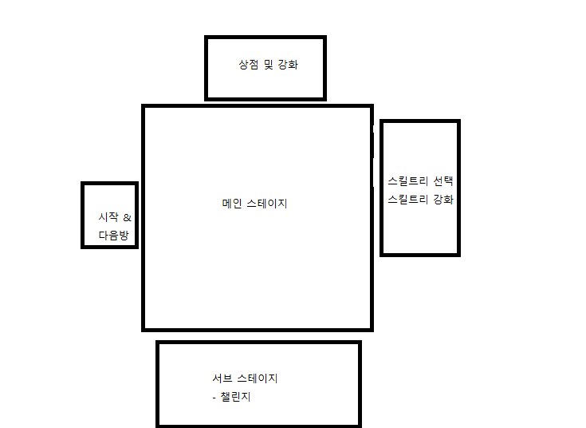

전체적인 흐름 : 플레이어는 3개의 스테이지를 클리어 하는 것이 목표로 주어진다. 게임이 시작되면 시작 위치에서 소환되고, 메인 스테이지의 가운데 에너지 코어 버튼을 누르면 스테이지가 시작되며 플레이어의 상태가 전투상태로 변경된다.

플레이어(혹은 맵)는 두가지의 상태를 가지는데, 전투상태와 휴식상태이다. 처음 플레이어가 소환되었을 때의 기본 상태값은 휴식상태이다. 휴식상태에서는 방 전개도의 모든 문이 열려있으며 상점, 강화장 등으로 자유롭게 접근할 수 있다. 플레이어가 전투상태로 바뀌게 되면 방 전개도에서 다른 방으로 가는 문들이 다 닫히며 메인스테이지(혹은 서브스테이지)에서만 이동할 수 있도록 제한된다. 전투상태에서의 웨이브가 끝나게 되면 휴식상태로 돌아온다.

(시간 단위 – 몇 초 이상 지속 후 마침 or 계속해서 등장하는 적 무리를 제거해야 마침 둘 중 하나 생각 중) 한 스테이지는 여러 개의 웨이브로 나뉘어진다. 스테이지마다 6~8개의 웨이브를 생각하고 있으며 스테이지에서 웨이브가 진행될 때 마다 등장하는 적이 강해진다. 강해지는 방법은 강력한 새로운 적을 등장시키는 방법과 기존 적의 스탯을 강화시키는 방법 두가지가 있다. (기존 적 스탯 강화는 이미지 변화나 이펙트 등으로 강해짐을 표시해야한다.)

적이 강해지는 만큼 보상도 많아지며 이를 가지고 플레이어는 상점에서 기본 스탯을 강화할 수 있다. (체력, 공격력, 최대 스테미나, 이동속도, 방어력 등등.) 또한 소모품을 구매할 수 있다.

강화장에서는 보상으로 스킬트리를 찍을 수 있다. 이는 기본 스탯과 다르게 더 효과적으로 스탯을 컨셉에 맞게 찍거나 전투스킬, 궁극기를 선택 및 강화할 수 있다. (속성 공격은 생각중이다.)

서브 스테이지에서는 메인 스테이지의 모든 웨이브가 끝난 후 활성화시킬 수 있다. 다음방으로 넘어가기 전 더 많은 파밍을 해서 플레이어 캐릭터를 강화하고 싶을 때 들어간다. 보상으로 골드 or 정제 에너지 코어 or 특수한 능력 등등을 얻을 수 있으나 그만큼 더 난이도를 높여야 한다. 단순 난이도 더 높은 웨이브 2~3개 or 도박 시스템 중 하나를 생각 중이며 웨이브가 되면 체력이나 기타 아이템을 잃을 각오를 하고 들어가야하며, 도박시스템은 플레이어의 최대 체력과 같은 기본 스탯을 베팅하여 기본스탯 추가 혹은 특수 스탯 증가되는 리턴을 줄 생각. 물론 도박시스템은 실패할 수 있음.

중요 리소스

스탯 부분

일반

* 체력
* 스테미나
* 공격력
* 이동속도

특수

* 공격속도(근접)
* 방어력
* 방어구 관통력
* 연사력(원거리)
* 스테미나 소모량
* 체력재생
* 치명타확률
* 치명타피해

화폐 부분

* 골드
* 정제 에너지 코어

게임 부분

* 웨이브
* 정제 에너지
* 점수(단순 기분 좋음 역할의 점수)

스토리

에너지 고갈이 심한 근미래 배경, 플레이어가 소속된 FLE 연구소는 대체 에너지를 개발하기 위해 다른 차원에 존재하는 외계? 생물들을 불러와 에너지를 추출하려는 연구를 완성시키고 이제 실험만 하면 되는 단계이다. 플레이어는 이 연구소에 소속된 하나밖에 남지 않은 전투 연구원으로 실질적으로 플레이어가 모든 적을 섬멸하여 제거에 성공해야 에너지를 성공적으로 추출할 수 있고 이 추출 에너지 코어가 연구소와 뭐 좀 크게 말해선 지구의 희망인 거시다. 플레이어는 실제로 에너지 코어를 이용해서 플레이어 장비의 출력을 강화시킬 수 있고, 에너지가 부족하여 실제로 사용하지 못하던 기술을 사용 가능하게 되었다. 다른 차원의 존재들이 강해졌기에 쉽지 않은 실험이었으나 적들을 제거해가고 에너지 코어로 강해지며 버텨나갔다. 그래서 실제로 실험을 하고 2번의 연구 실험을 끝낸 결과 (2스테이지) 에너지가 안정적으로 추출된 것을 확인한 연구원들이 축하하며 추출 완료 에너지 코어를 뽑아오려는 찰나 이세계 공무원?까진 아니고 장군 포지션의 군단장 포지션의 누가 갑자기 소환된다. (이때 필요 이상의 에너지가 이세계에서 건너온다는 연출 있으면 좋을 듯) 그리고 자기 세계의 생물들을 억지로 불러내 제거하며 에너지를 빼앗아갔기 때문에 다시 그 에너지를 회수해오라고 명령받은 자였다. 갑자기 나타나서 성공적으로 추출한 에너지 코어를 빼앗아간다. 지구에 있던 무기로는 그 보스에게 피해를 줄 수 없었다. 그러나 플레이어의 허가가 있어야(열쇠 같은 것이 처음에 주어짐) 이 방이 외부로 나갈 수 있었고 이는 다시 이세계로 돌아가는 힘조차 막았기에 플레이어를 공격하려는 찰나 외계의 에너지로 강화한 플레이어는 보스에게 반격을 하고 데미지가 들어가는 것을 본 보스는 재밌다며 정정 당당한 승부로 코어를 돌려주겠다고 한다. 마지막 3스테이지에서 플레이어와 보스가 싸우게 된다. 강력한 기본기와 이상한 춤으로 적들을 소환, 자신을 강화하는 보스였지만 에너지 코어의 힘 덕분에 보스를 이차저차 물리치게 되고 쿨하게 물러나지만, 자기 세계의 생물들을 계속 갈취하는 한 다시 돌아올 것이라고 말하며 사라진다. 예기치 못한 3번째 실험을 마치고 난 후 성공적인 결과를 거둔 연구. (플레이어의 화면이 조금씩 암전되며) 연구원들이 플레이어에게 아껴뒀던 샴페인을 따자고 말하며 게임이 끝나게 된다.

조작방법

WASD -> 이동

Shift -> 달리기

SpaceBar -> 구르기(또는 대쉬 == 회피)

Q -> 궁극기

E -> 전투스킬

R -> 근접상태 : 무기넣기 / 원거리상태 : 재장전

F – 상호작용

TAB – 스테이터스 등 상태창

ESC – 일시정지

마우스 왼클릭 – 선택 무기로 공격

마우스 오른 클릭 홀드 or 토글 – 원거리 무기로 변경

123 – 아이템 사용

사용한 에셋

* Unitychan
* SpeedBall Character 🡪 프로젝트 실험 단계 모델링

https://assetstore.unity.com/packages/3d/characters/humanoids/sci-fi/speedball-player-12980

* 3D Starter Asset 🡪 3인칭 카메라 및 컨트롤러 담당

<https://assetstore.unity.com/packages/essentials/starter-assets-third-person-character-controller-196526>

* ㅇ

사용한 스크립트

일정 정리

14 수업 11시~3시 : DOTS 마무리하기. 빨리 끝나면 15일꺼 틀 잡기

15 연구실 출근 : 기본 조작 완성 – 이동. 시점. 공격. 무기 변경

16 교회 1시~4시 : 연구실 출근 : 적 오브젝트 완성하기 / 적 애니메이션, 사망모션, 리소스, 적 소환 시스템(1~3라운드 일반 몬스터)

17 근로 1시~3시 : 내부 리소스 관리 : 돈, 에너지, 상점 등등, 저녁 이후에는 겜프 공부

18 수업 겜프 시험 3시~5시 : 못한 것들 마무리, 오전 겜프 저녁 C++ 공부

19 근로 1시~3시, C++ 시험 3시~5시 : 이후 UI, 맵디자인, 상점, NPC 모델링 완성

20 연구실 출근 : 보스 작업(22일로 미뤄도 됨), 메인메뉴 및 씬 전환 로딩 화면 구성. 오디세이 써야할 것 마무리

21 11시 모바일 시험? 2시~3시 근로. 6시 시험.

22 좀만 쉬기….

23 교회 1시반~4시 : 연구실 출근 / 새로운 공격 시스템 보완 / 궁극기, 평타, 전투스킬 등. 속성공격까지는 진행사항 보고 고려

24 스토리 보완

25 vfx 작업~ 이후 필요한 것들 보완 및 테스트

26

27

28

29

30

31 (마감날)